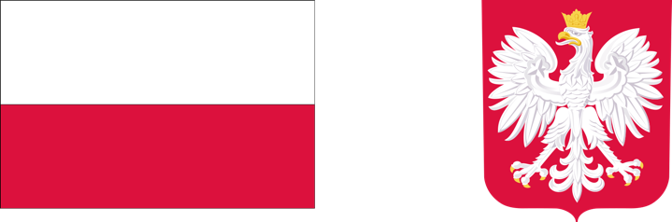


Kazimierza Wielka 20 marca 2025 rok
OGŁOSZENIE WYNIKU
OTWARTEGO KONKURSU OFERT
nr POW-PC/25

na powierzenie realizacji zadania publicznego w zakresie pomocy społecznej
usługi opieki wytchnieniowej w Gminie Kazimierza Wielka
w ramach Programu Opieka Wytchnieniowa
dla Jednostek Samorządu Terytorialnego – edycja 2025

Gmina Kazimierza Wielka
ogłasza wyniki postępowania otwartego konkursu ofert

W związku z zakończeniem postępowania otwartego konkursu ofert nr POW-PC/25 na powierzenie realizacji zadania publicznego w zakresie pomocy społecznej
usługi opieki wytchnieniowej w Gminie Kazimierza Wielka w ramach Programu Opieka Wytchnieniowa dla Jednostek Samorządu Terytorialnego – edycja 2025
informujemy, że do realizacji zadania została wybrana:

Fundacja Sportu Zdrowia i Turystyki EST
02-014 Warszawa, ul. Nowogrodzka 64/43

Uzasadnienie wyboru
Wybrana oferta przeszła pozytywnie weryfikację formalną i okazała się najkorzystniejszą spośród nieodrzuconych ofert uzyskując najwyższą liczbę punktów wg kryteriów.

Weryfikacja formalna
Nazwa podmiotu  adres i siedziba  adres poczty elektronicznej | Kryteria formalne |  |  |  |  |  |  |  |  | Łącznie ocena formalna
 | Nr1 | Nr2 | Nr3 | Nr4 | Nr5 | Nr6 | Nr7 | Nr8 | Nr9
Fundacja Sportu Zdrowia  i Turystyki EST  ul. Nowogrodzka 64/43  02-014 Warszawa  fundacjaest.warszawa@gmail.com | V | V | V | V | V | V | V | V | V | Pozytywna

Weryfikacja merytoryczna
Nazwa podmiotu  adres i siedziba  adres poczty elektronicznej | Kryteria merytoryczne |  |  |  |  | Łącznie liczba punktów  (maksymalnie  160 pkt)
 | Nr 1  (maks.  30pkt) | Nr 2  (maks.  30pkt) | Nr 3  (maks.  20pkt) | Nr 4  (maks.  30pkt) | Nr 5  (maks.  20pkt) | Łącznie liczba punktów  (maksymalnie  160 pkt)
Fundacja Sportu Zdrowia  i Turystyki EST  ul. Nowogrodzka 64/43  02-014 Warszawa  fundacjaest.warszawa@gmail.com | 30 | 30 | 20 | 30 | 20 | 130 pkt

Ponadto informuje się, iż w postępowaniu:
- nie wykluczono żadnego z podmiotów,
- nie odrzucono żadnej oferty,
- nie unieważniono postępowania.
Podstawa prawna:
- Ustawa z dnia 23 października 2018 r. o Funduszu Solidarnościowym (Dz. U. z 2023 r. poz. 647, 1407, 1429)
- Ustawy z dnia 24 kwietnia 2003 r. o działalności pożytku publicznego i o wolontariacie (Dz.U. z 2024 r. poz. 1491)
- Rozporządzenie Przewodniczącego Komitetu do spraw Pożytku Publicznego z dnia 24 października 2018 r. w sprawie wzorów ofert i ramowych wzorów umów dotyczących realizacji zadań publicznych oraz wzorów sprawozdań z wykonania tych zadań (Dz.U. z 2018 r. poz. 2057)
Zatwierdzam

